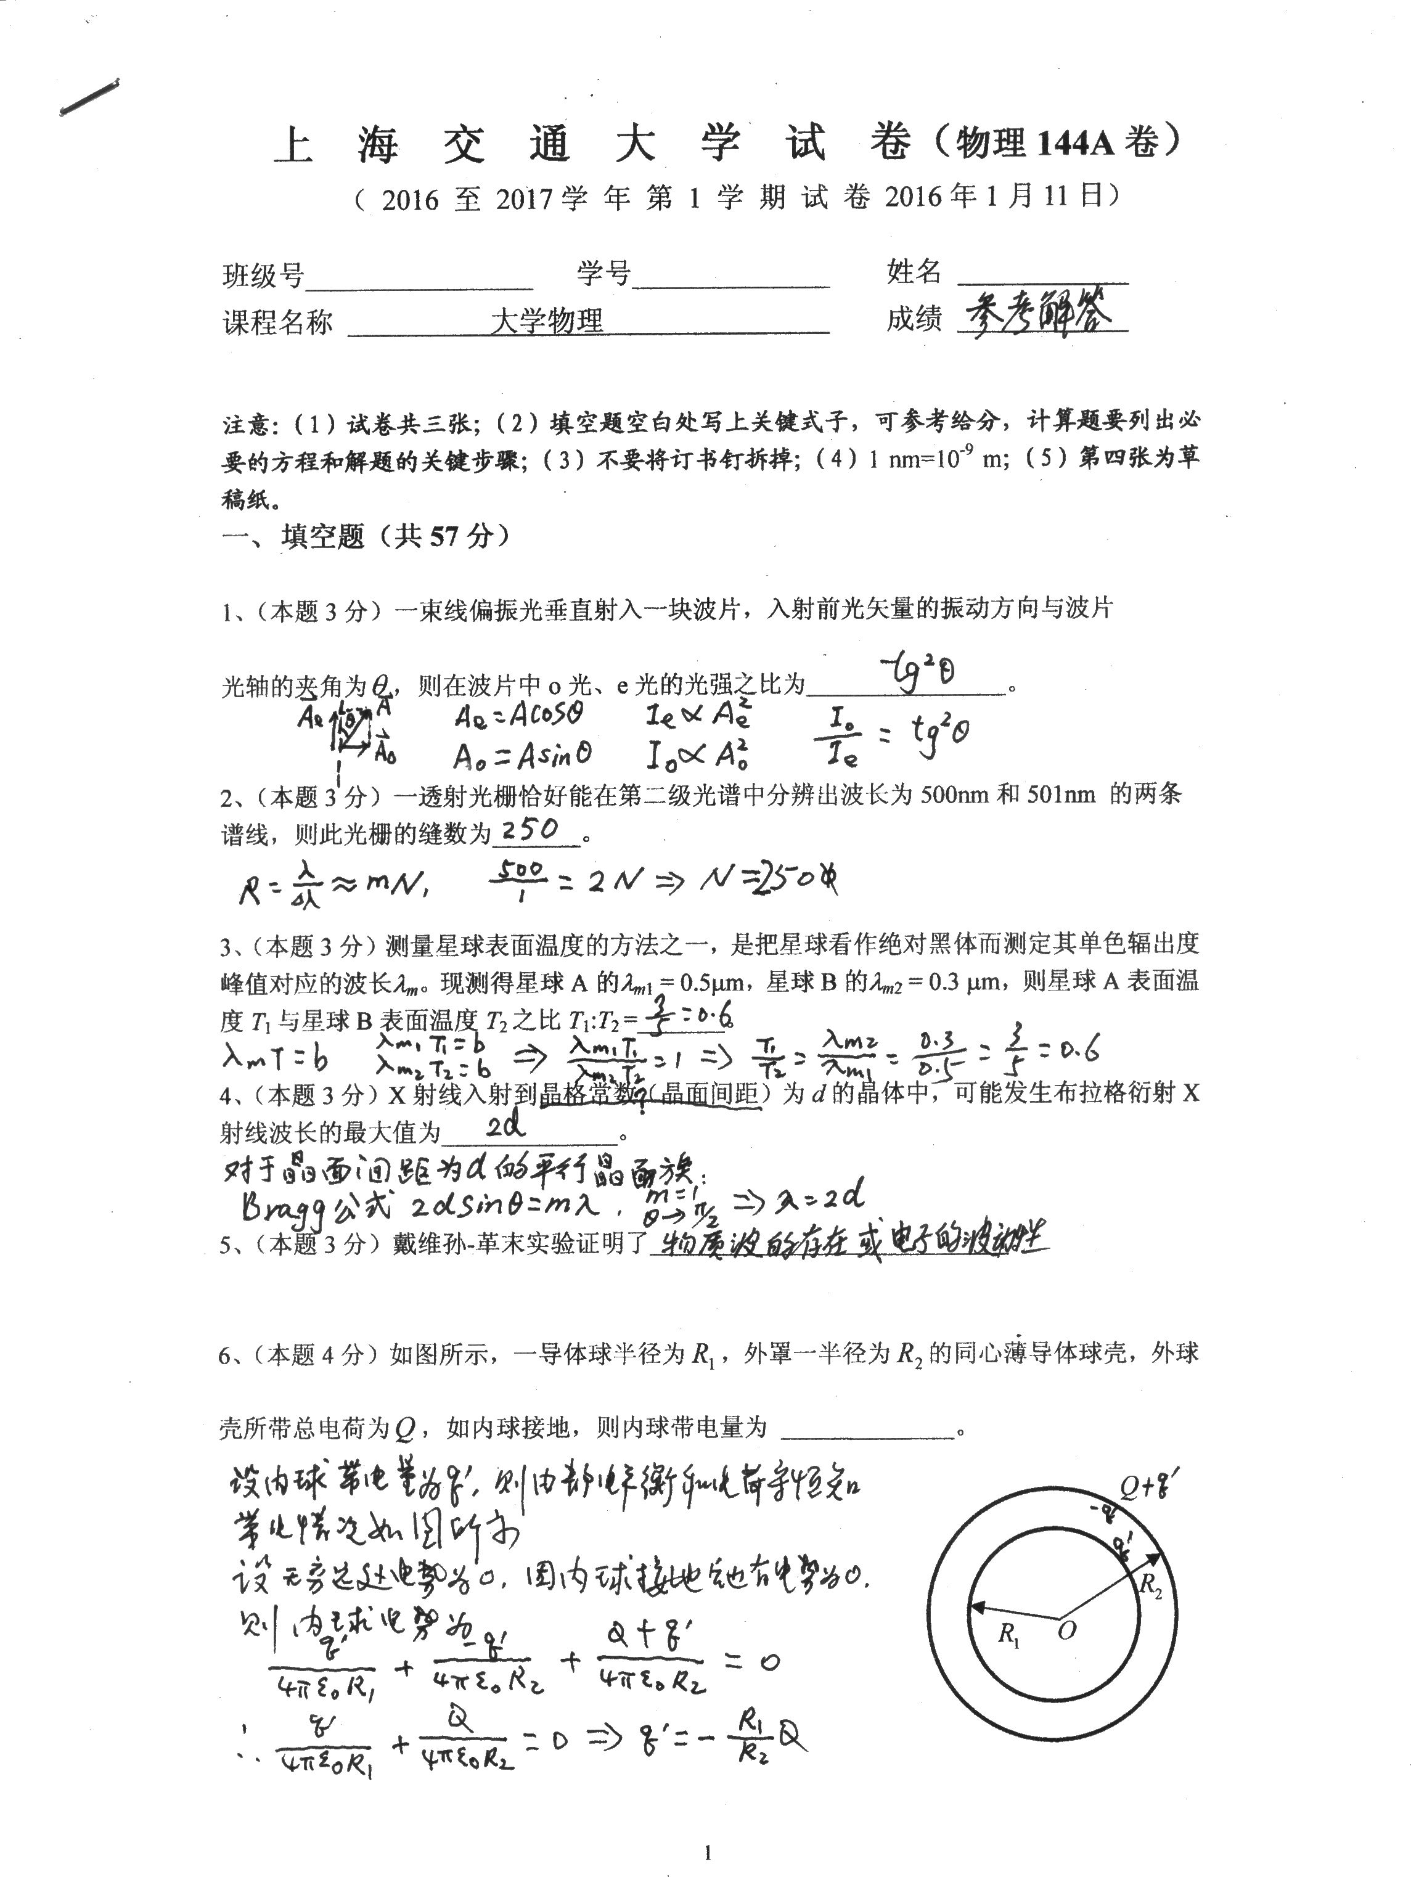

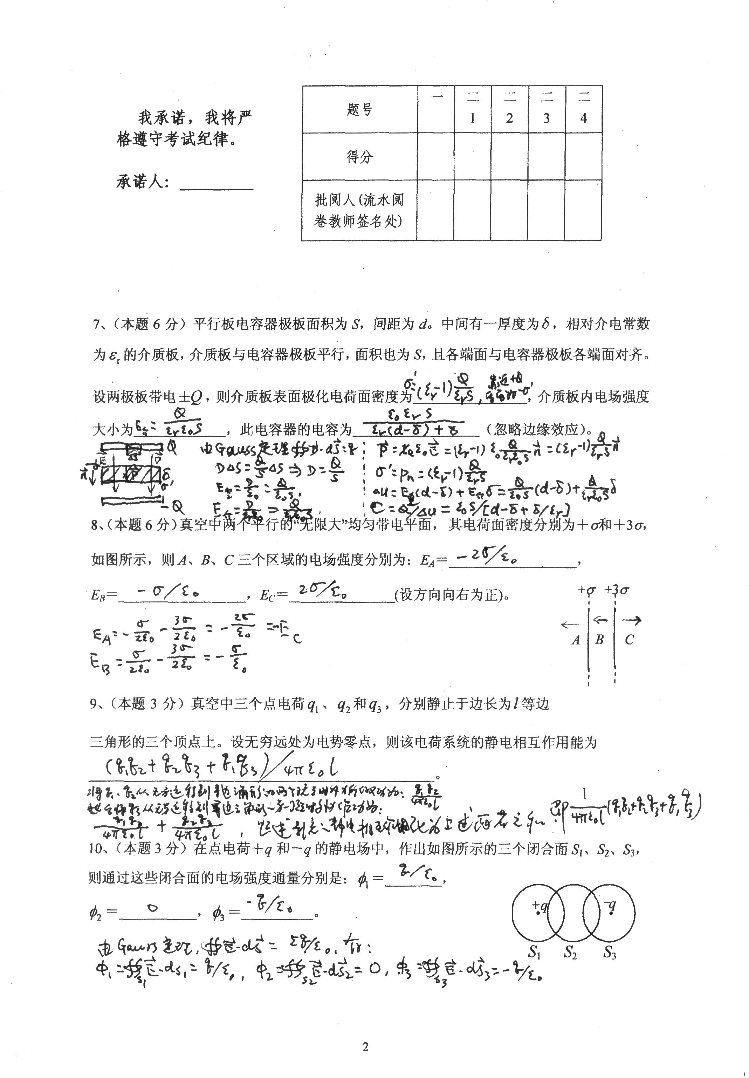

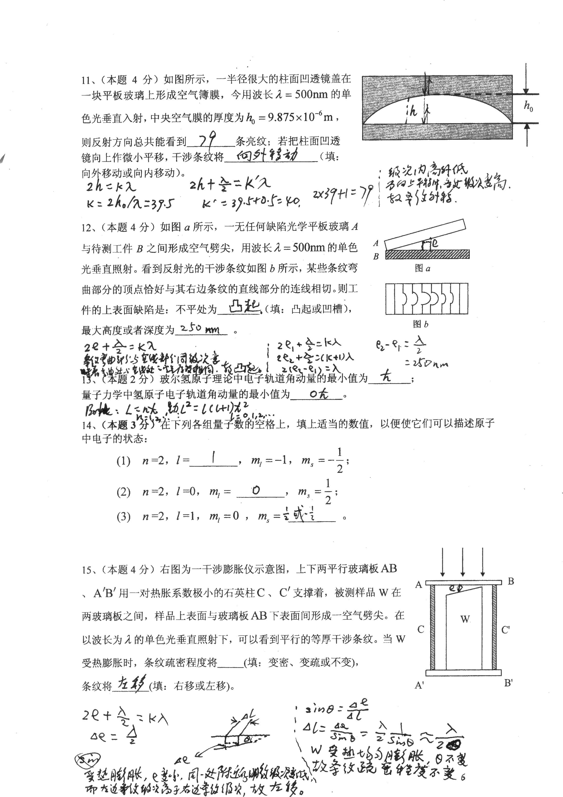

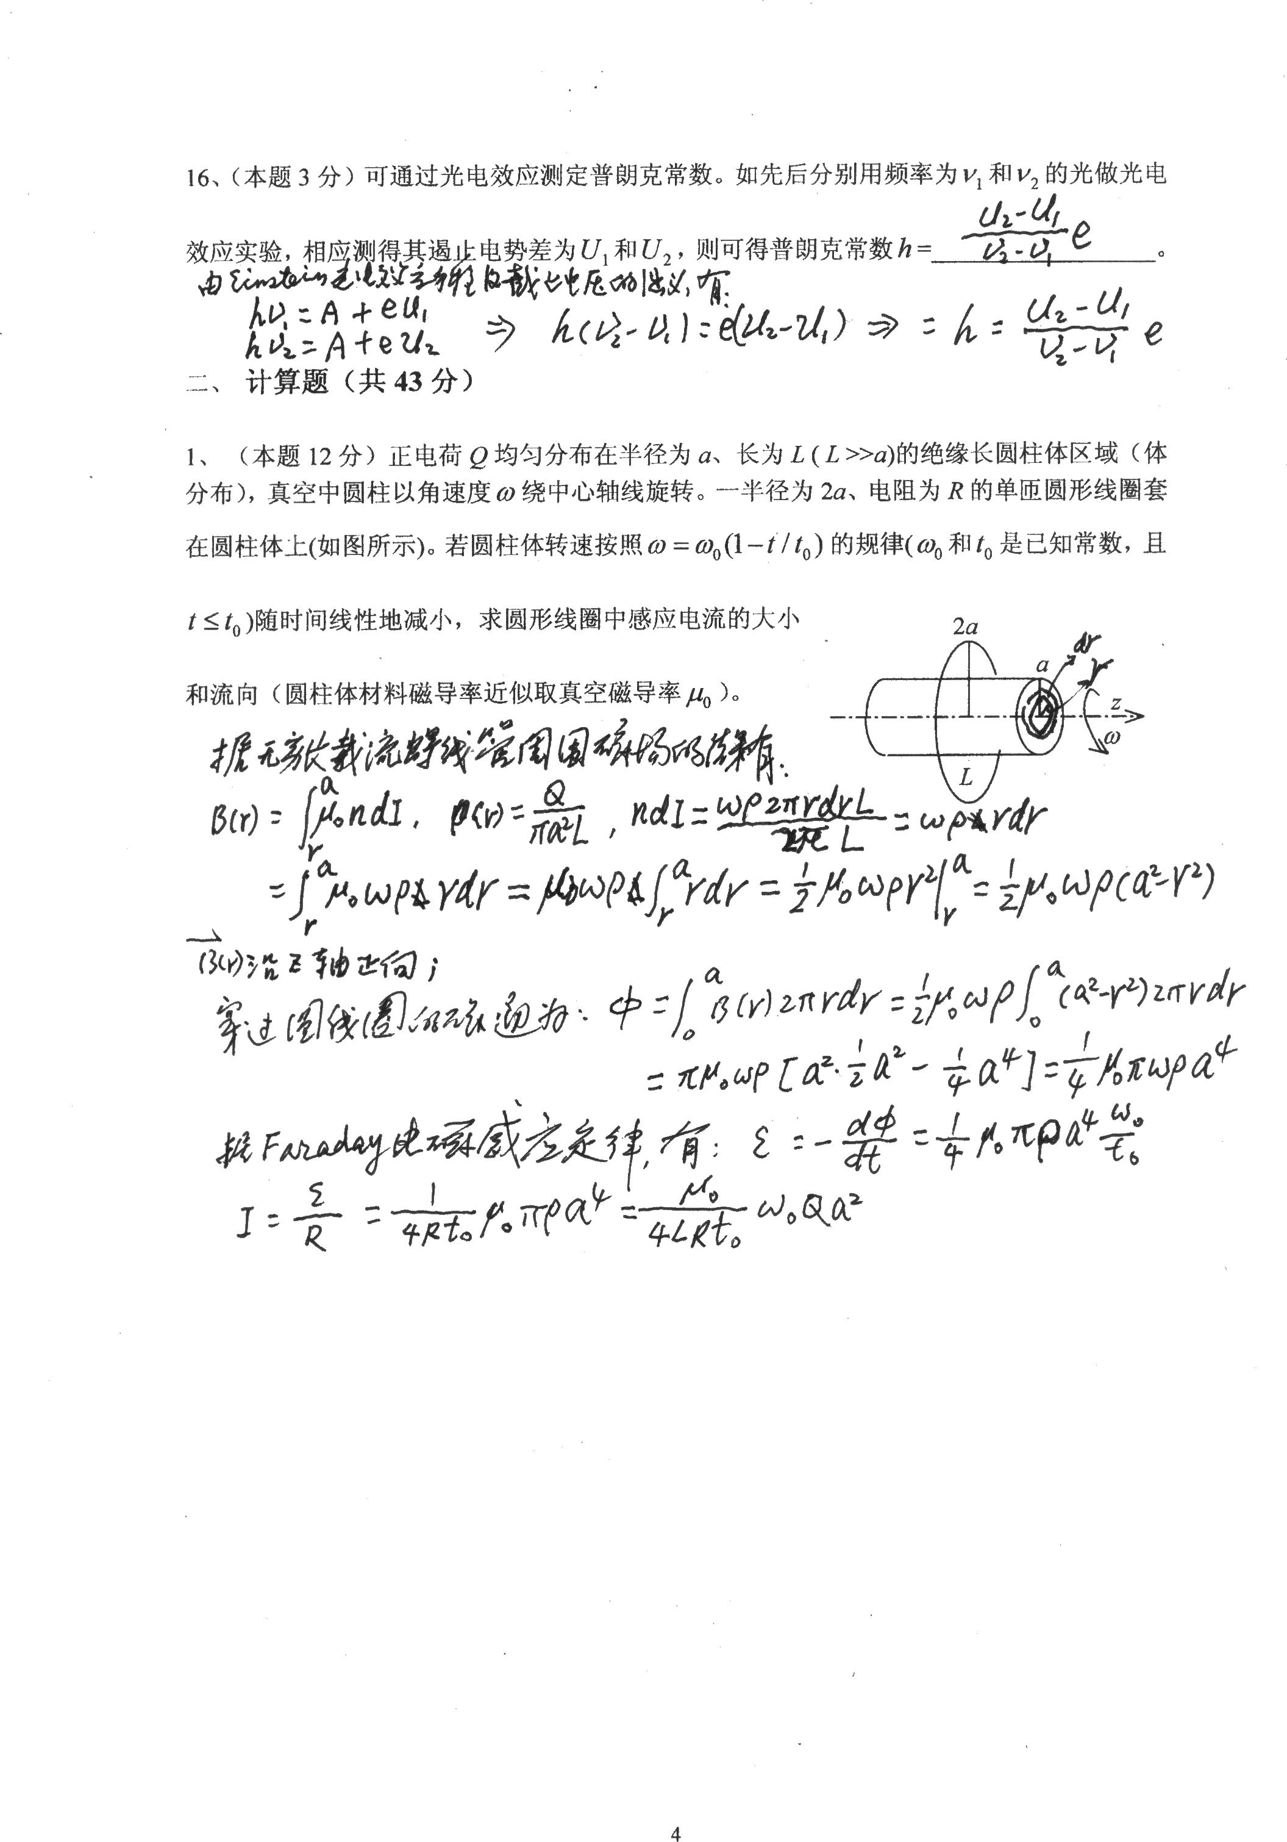

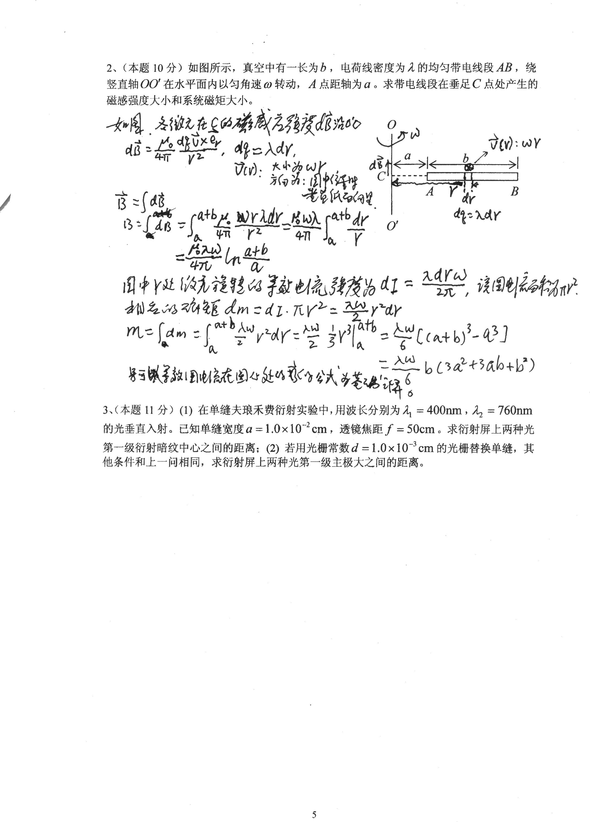

144 学 时 参 考 答 案
一、填空题
1、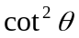（3分） B卷： 1、4互换; 2、250 （3分） B卷：300
3、0.6 （3分） B卷： 0.8 ; 4、2d （3分） B卷： 1、4互换
5、物质波的存在或电子的波动性等（3分） B卷： 5、13互换
6、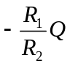 （4分） B卷：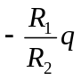
7、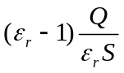或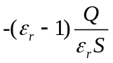或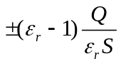，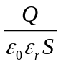，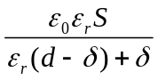（6分）
B卷：Q换为q
8、－2σ / ε₀ ，－σ / ε₀ ，2σ / ε₀（6分） B卷：－3σ / ε₀ ，－2σ / ε₀ ，3σ / ε₀
9、 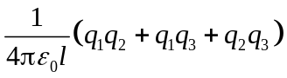（3分） B卷：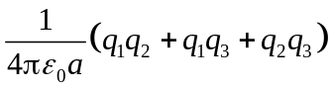
10、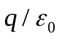，，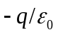（3分） B卷：10、14互换
11、 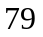（条），条纹向外移动（4分） B卷： 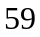（条），条纹向外移动
12、凸起，250 nm（4分）B卷：凸起，300 nm; 13、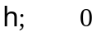（2分）B卷： 5、13互换
14、1， 0 ， 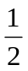或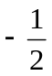或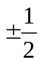（3分） B卷：10、14互换
15、不变，左移（4分） 16、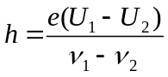（3分）
二、计算题
1、解：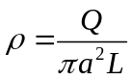 r处磁场 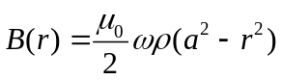 (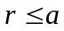) （4分）
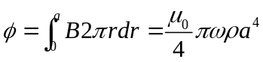（3分）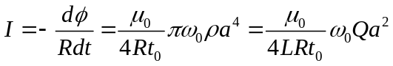 （3分）
方向：从右向左看，逆时针。 （2分） 注意：B卷中Q换为q

2、解：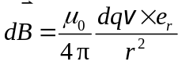 （2分） 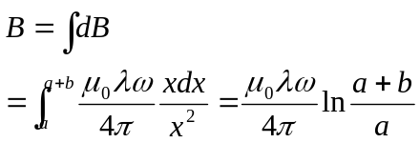 （3分）
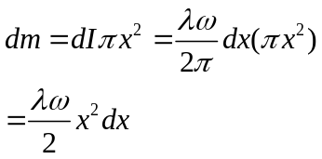 （2分） 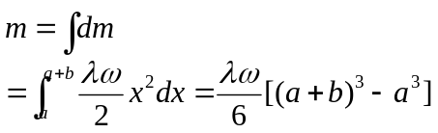 （3分）
注意：B卷中a、 b互换
3、解：(1) 由单缝衍射暗纹公式可知
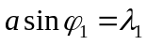
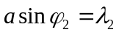 （3分）
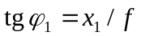 , 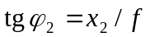
由于 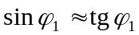 , 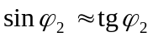
所以 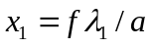
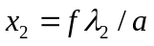 （2分）
则两个第一级明纹之间距为
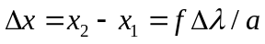=0.18 cm （1分）
注意：B卷中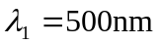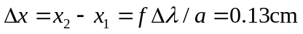
(2) 由光栅衍射主极大的公式
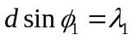
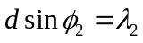 （3分）
且有 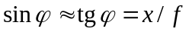
所以  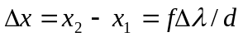=1.8 cm （2分）
注意：B卷中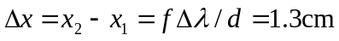

4、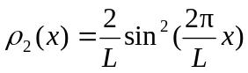 （1分）
（1）由此得：密度最大：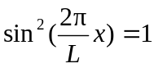，即：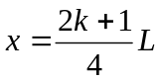， （1分）
考虑到的范围在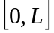的区间里，故得：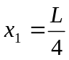和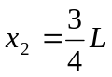. （1分）
密度最小：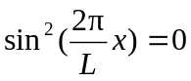得：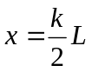除了势阱边，只有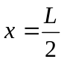最小. （1分）
（2）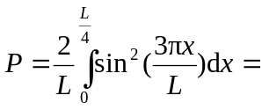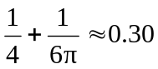 （3分）
（3）由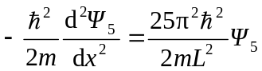得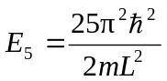 （3分）
注意：B卷中（3）由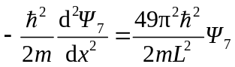得